Обучающий марафон:
«Я УЧУСЬ САМ: как быть самостоятельным учеником»

Цель:
- сформировать представление о самостоятельности в учебной деятельности как личностном качестве, необходимом для достижения учеником результата в учении и принятия ответственности за свой учебный результат;
- создать позитивную образовательную среду при поддержке родителей, чтобы каждый ученик принял качество «самостоятельность» как свою ценность.

Аннотация:
- Событие конструируется по мотивам занятия курса «Мир деятельности» для 2 класса «Личностные качества ученика. Самостоятельность», занятие № 21 (авт. Петерсон Л.Г. и др.), структура марафона сохраняет основные шаги технологии деятельностного метода обучения Л.Г. Петерсон.
- Событие рекомендовано для учащихся 2─4 классов. Оно может быть проведено частично в очном, частично в дистанционном формате в течение недели.
- Для учащихся, изучивших тему «Самостоятельность» в курсе «Мир деятельности» во 2 классе, данный марафон проводится в качестве дополнительного осознанного тренинга, при этом учитель корректирует задания по дням марафона с учетом особенностей и воспитательных задач для своего класса.
- К участию в событии приглашаются родители учащихся для создания позитивной образовательной среды.

ХОД МАРАФОНА

- Первый день марафона. МОТИВАЦИЯ.

Первый день марафона направлен на мотивацию и создание положительного образа самостоятельного ученика.
- Для мотивации учеников и запуска темы марафона «Я УЧУСЬ САМ: КАК БЫТЬ САМОСТОЯТЕЛЬНЫМ УЧЕНИКОМ», учитель сообщает родителям о старте события в общей группе в мессенджере, а также вывешивает для детей в классе на стенде марафона тему и загадки от Смайлика. Это можно сделать перед началом учебной недели или в любой учебный день перед уроками.
! Важно заручиться поддержкой родителей, попросить их задавать своим детям вопросы о марафоне, обсуждать результаты выполнения каждого дня, поддерживать мотивацию к участию в событии.

Учитель может распечатать и разместить загадки от Смайлика. Ученики должны отгадать 2 качества «целеустремленность» и «самостоятельность».
Можно составить ребус или подобрать другие загадки об этих качествах.
Карточки для оформления стенда марафона
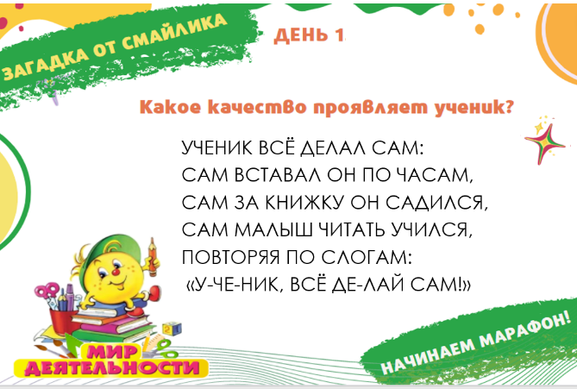
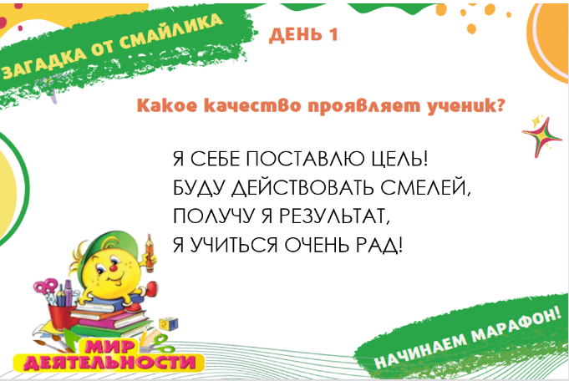

Текст загадок:

Я себе поставлю цель!
Буду действовать смелей,
Получу я результат,
Я учиться очень рад! (целеустремленность)

Ученик всё делал сам:
Сам вставал он по часам,
Сам за книжку он садился,
Сам малыш читать учился,
Повторяя по слогам:
«У-че-ник, всё де-лай сам!» (самостоятельность)

В конце дня учитель может спросить ответы детей и задать следующие вопросы:
─ Какое качество вам уже известно, а какое мы еще не изучали? (Целеустремленность мы изучили, а самостоятельность ─ нет).
─ Я думаю, что многие из вас себя считают самостоятельными учениками. Оцените на шкале от 1 до 10 ─ насколько вам удается проявлять свою самостоятельность; всё ли из того, что вы можете в учёбе вы делаете сами? Только вы сами это знаете и можете оценить.
Учитель дает возможность ребятам в группах обсудить свои ответы (по их желанию).

- Второй день марафона. АКТУАЛИЗАЦИЯ значения слова «самостоятельность» и образа САМОСТОЯТЕЛЬнОГО УЧЕника
Во второй день учитель актуализирует значение слова «самостоятельность», обсуждает с ребятами ценностный смысл качества «самостоятельность». Учитель в чате группы родителей размещает задание дня, также дублирует данное задание в классе для детей на стенде марафона. Данное задание выполняется учениками дома к следующему дню.

Задание от Смайлика:
- Узнать значение слова «самостоятельность» в разных источниках информации.
- Вспомнить историю из своей жизни, в которой ты проявил самостоятельность и обсудить ее с родителями.
- Нарисовать себя в образе самого «самостоятельного ученика» на все 10 баллов (примерить на себя образ «самостоятельного ученика»).

Карточка для оформления стенда марафона

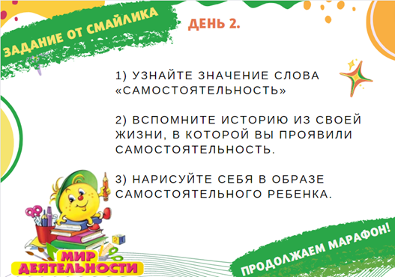

- ТРЕТИЙ день марафона. пробное учебное действие.
Данный день марафона направлен на осмысление понятия «самостоятельность в учебной деятельности».
- Для этого перед уроками или на этапе мотивации первого урока учитель дает возможность ребятам в группах обсудить выполнение задания ко второму дню марафона. Составляется выставка рисунков на стенде марафона.
- Далее ученики получают задание к следующему дню: попробовать самим составить свой эталон «самостоятельность в учебной деятельности».
- Задания дублируются в чат родительской группы и в классе не стенде марафона.
В конце дня учитель может предложить ученикам пробное действие ─ задание третьего дня марафона.
Задание на пробное действие: «Попробуйте объяснить, как действует самостоятельный ученик. Составьте свой эталон, заполнив карточку».
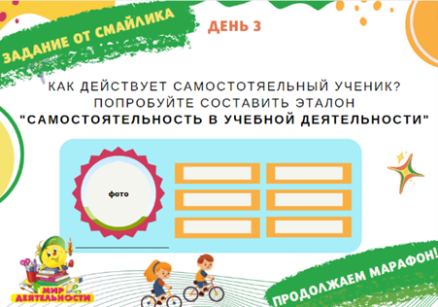
Карточка для оформления стенда марафона и шаблон для ученика
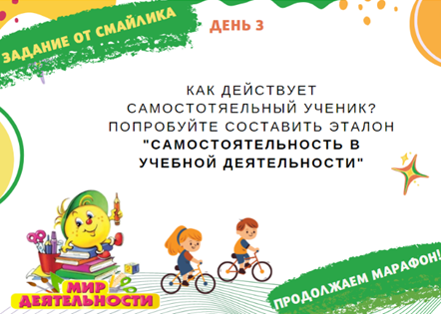

Для выполнения задания ученикам может быть выдан «шаблон» для составления эталона и предложен творческий подход к его оформлению. Например, при желании, ученик может предложить свой граф, логическую схему и т.п
Ученики вклеивают свою фотографию и подписывают фамилию и имя своей работы.

- ЧЕТВЕРТЫЙ день марафона. открытие нового знания.
Данный день марафона нацелен на открытие и согласование смысла эталона «Самостоятельность в учебной деятельности». Основные компоненты: сам ставлю цель, сам действую, сам получаю результат, сам отвечаю за свой результат, могут быть дополнены ответами из эталонов учеников.
Логика дня может быть следующей:
- Перед уроками ученики на стенде марафона вывешивают свои эталоны.
- Учитель выделяет 15─20 минут на уроке или после уроков, чтобы ученики смогли обсудить свои результаты в группах и составить общий эталон «Самостоятельность в учебной деятельности».

Задание для работы групп:
- Рассмотреть эталоны, которые получились у каждого участника, сравнить полученные результаты, обменяться впечатлениями.
- Далее ученикам выдается эталон «Самостоятельность» из курса «Мир деятельности». Ребята под руководством учителя анализируют, какие акценты сделаны в эталоне Смайлика, что они отметили из этого в своих эталонах, что не учли? Можно сделать коллаж с эталонами от группы (приклеить эталоны детей на листе формата А3, разместив работы ребят вокруг эталона «Самостоятельность»)
- Обсуждение в группах: «Что значит, отвечать за свой результат?», выслушивание версий учеников о том, что означает на их взгляд «ответственность за свой результат».

- В конце обсуждения групп учитель предлагает задание четвертого дня марафона:
─ Ребята, чтобы стать самостоятельным учеником, важно поставить свою собственную учебную цель, наметить самим план действий и получить свой результат. Прошу каждого из вас сделать это к завтрашнему дню. Подумайте, чему бы вы очень хотели научиться (в школе, в секции), каких результатов добиться самостоятельно? Пропишите с опорой на эталон свою цель, план действий и результат, который хотите получить. Подумайте, в чем будет ваша ответственность за результат?

Карточка для оформления стенда марафона
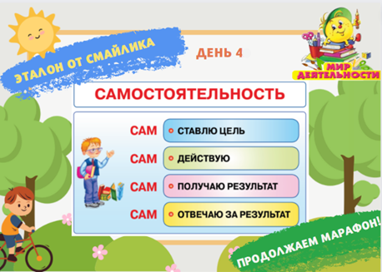
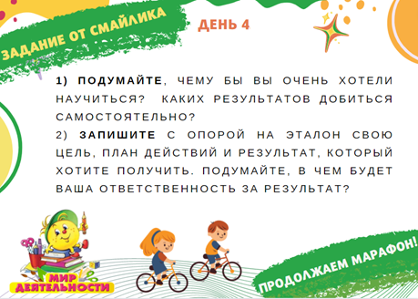

- Для следующего дня ученики получают творческое задание на применение эталона: «Записать свою цель, план действий, результат, который ты как ученик(ца) хочешь самостоятельно получить в любой области своей деятельности. Пропиши шаги, как ты этого может достичь, что для этого будешь делать?»

- ПЯТЫЙ день марафона. тренируемся применять эталон «самостоятельность».
С этого дня эталон «Самостоятельность» включается в предметные уроки для организации осознанного тренинга качества «самостоятельность» в учебной деятельности. Ученики получают возможность, с одной стороны учиться проявлять свою самостоятельность осознанно, с другой – оценивать это умение на основе согласованного эталона.
- Учитель делает анонс шестого дня. Объявляет о БАТТЛЕ между двумя группами «дети» и «взрослые», предлагает пригласить родителей, бабушек и дедушек, старших братьев и сестер. Время и место проведения баттла обозначается на АФИШЕ, которая размещается на стенде марафона.
- Для подготовки к баттлу учитель предлагает посмотреть дома с родителями мультфильм «Чертенок №13», серия «Шиворот-навыворот» (Творческое объединение «Экран», 1981 год, https://www.youtube.com/watch?v=iSoZJXaEhEA)
- Участники баттла получают задание: «дети» готовят свои 3 аргумента «ЗА» то, что чертенок был самостоятельным, а «взрослые» 3 аргумента «ПРОТИВ» того, что чертенок проявил самостоятельность.
Карточка для оформления стенда марафона
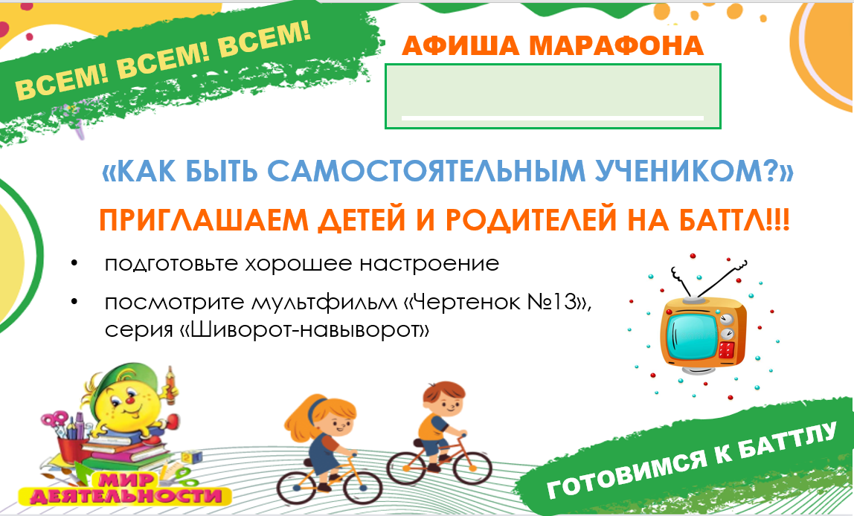

- ШЕСТОЙ день марафона. УЧЕБНЫЙ БАТТЛ: КАК БЫТЬ САМОСТОЯТЕЛЬНЫМ УЧЕНИКОМ?»
В этот день марафона учитель организует внеурочное занятие или классный час – баттл по теме «КАК БЫТЬ САМОСТОЯТЕЛЬНЫМ УЧЕНИКОМ?» с участием родителей.
ПРИМЕРНЫЙ СЦЕНАРНЫЙ ПЛАН БАТТЛА
- Тематическая рамка БАТТЛА и формирование команд.
- Учитель приветствует участников марафона, делает обзор всех заданий прошедших дней и интересуется, что было интересного в этих 4 днях марафона, как помогали родители справиться с заданиями; получилось ли проявить самостоятельность при выполнении заданий.
- Далее идет обозначение темы и формы события – баттл. Если ученики впервые участвуют в таком формате, то учитель объясняет, что означает «баттл» – соревнование, состязание, поединок, приводит примеры баттлов (можно взять фрагмент баттла из передачи «Танцы со звездами», песенные баттлы и т.д.).
- Формирование состава команд. Предлагаем для баттла сформировать две группы: «взрослые» и «дети». При этом может быть несколько команд из родителей и несколько из учеников. Роль «взрослых» могут играть учащиеся старших классов, старшие братья и сестры учеников.
- Формирование жюри баттла: можно пригласить учащихся старших классов, родителей, педагогов в состав жюри. Жюри необходимо представить участникам. Жюри желает удачи командам и обещает честное судейство.

- Разминка участников.
- Первый раунд творческий «Кто есть кто?»
Командам предлагается придумать свое название и нарисовать логотип команды, творчески себя представить. Далее учитель в роли ведущего будет обращаться к командам по их названию.
Команды, которая себя представляет, делает «вызов» следующей команде, передавая слово.
- Если на баттле присутствует жюри, то оценка представления всех команд «дети» и «взрослые» должна быть равнозначной. Критерии оценки с жюри согласовать заранее: например, творчество, артистизм, командный дух.
- Второй раунд разминочный «Совет дня».
Командам зачитывается учебная ситуация «Ученики дома выполняли творческое задание: собирали из пазлов шар. В понедельник каждый принёс свою работу в класс. У Миши был очень красивый, аккуратный шар. А у Ромы шар был собран неровно. Учитель предложил рассказать мальчикам о своей работе. Рома с удовольствием сообщил друзьям о том, как он подбирал пазлы по цвету и форме. А Миша отказался отвечать… Он вспомнил, как вчера вечером мама сделала всю работу за него. На перемене Миша случайно уронил шар. Шар рассыпался. Миша расстроился, так как понял, что сам собрать шар он не сможет».

─ Было ли с вами что-то подобное?
─ Кто из ребят проявил самостоятельность, а кто нет? (Ответы принимаются от групп «дети» и «взрослые» из любой команды и засчитываются, если обоснованы эталоном «Самостоятельность», составленным на марафоне.)
─ А теперь задание для команд: «Запишите как можно больше советов для Миши, что ему нужно делать, чтобы быть самостоятельным в любых учебных ситуациях».
- При ответах каждая группа должна быть внимательна и не повторять ответ предыдущей группы. Жюри выставляет 1 балл за каждый совет от группы. Баллы подсчитываются и фиксируются на доске для групп «дети» и «взрослые».
- Основной этап соревнования.
- Для основного этапа учитель планирует от 2 до 4 фрагментов мультфильмов или художественных произведений в зависимости от продолжительности события.
Рекомендуемый список произведений для выбора:
- В.Н. Коростылёв «Вовка в тридевятом царстве».
- Л.Н. Толстой «Филиппок».
- В.П. Катаев «Дудочка и кувшинчик».
- Н.Н. Носов «Заплатка».

- Третий раунд волшебный «Если бы я был…»
- Учитель предлагает командам посмотреть фрагмент мультфильма, где герой проявляет себя несамостоятельным (Здесь подойдут произведения «Вовка в тридевятом царстве», «Дудочка и кувшинчик», «Заплатка»). Далее дается задание командам – представить себя на месте главного героя и продолжить историю от его имени так, чтобы герой захотел стать самостоятельным. Чтобы произошло волшебное преображение героя, для рассказа предлагается выбрать любые волшебные предметы или волшебных персонажей-помощников.
Начинать свой рассказ нужно с фразы «Если бы я был…/ Если бы у меня был…».
- Жюри оценивает выступления групп по 1 баллу за историю. Дополнительный балл может быть поставлен за театрализацию истории.
- В конце всех ответов учитель задает командам вопрос:
─ Ребята, хорошо быть героем мультфильма, иметь волшебные предметы или помощников. А что делать вам ученикам, ведь у вас нет таких волшебных предметов. Важно выслушать мнения детей.
─ Что или кто для ученика может играть роль помощника в учебной деятельности? (Если дети затрудняются с ответом, на помощь приходят взрослые).

- Четвертый раунд «Домашняя заготовка или Сила аргумента»
- Для этого раунда предлагается использовать мультфильм «Чертенок №13» (или часть мультфильма, где чертенок выполняет домашнее задание с мамой).
- Каждой группе «дети» и «взрослые» нужно будет аргументированно отстоять свою позицию.
1 тур раунда. Дети подбирают 3 аргумента «ЗА» то, что чертенок проявлял самостоятельность, а взрослые ─ 3 аргумента «ПРОТИВ». Аргументы называются последовательно «ЗА»-«ПРОТИВ» и т.д. Они не оцениваются, принимаются все высказывания. Участники могут пользоваться своими домашними заготовками.
2 тур раунда. Родители подбирают 3 аргумента «ЗА» то, что мама чертенка помогала ему стать самостоятельным и называют их по одному. Взрослые делают «вызов» детям этими аргументами, которые могут быть представлены с юмором и намеренно вводить в заблуждение. Дети должны на каждый аргумент взрослых назвать свой аргумент «ПРОТИВ», который доказывает обратное.
- Жюри оценивает выступления групп по 1 баллу за каждый аргумент. Дополнительные баллы в этом раунде можно присудить детям, если они отстаивали свою позицию, опираясь на эталон «Самостоятельность».
- Завершение соревнования. Примирение команд.
- Учитель объявляет результаты баттла для групп «дети» и «взрослые». Если результаты соревнования в пользу учеников, то им предлагается взять шефство над родителями в теме «самостоятельность ученика», если результаты в пользу «взрослых», то предлагается им взять шефство над детьми. При равных результатах предлагается поддерживать друг друга, обмениваться советами, как учиться быть самостоятельными в учебной деятельности.
- В завершении баттла учитель предлагает взрослым и детям заключить «договор» о том, что дети обязуются проявлять самостоятельность в учебе, домашних делах, а родителя обязуются их в этом поддерживать.
Можно составить и зачитать взаимные «Клятвы».
Дети составляют для родителей, например «Я – родитель, с радостью обязуюсь поддерживать инициативу и самостоятельность моего ребенка. Для этого я: 1…… 2….. 3…..»
А родители составляют для детей; «Я – ученик __ класса, с энтузиазмом обязуюсь проявлять самостоятельность в учебе. Для этого я: 1…… 2….. 3…..»
Клятвы оформляются на альбомных листах и подписываются всеми участниками баттла.
- Данные клятвы можно разместить в родительском чате вместе с фотографиями баттла. Родители и дети могут составить свои «договоры» дома.

- СЕДЬМОЙ и ВОСЬМОЙ ДНИ марафона. Завершение
Седьмой и восьмой дни марафона направлены на закрепления изученного понятия «самостоятельность в учебной деятельности» и завершение марафона.
- В эти дни марафона учитель просит родителей о поддержке.
- Родителям предлагается вместе с детьми посмотреть и обсудить мультфильмы или фильмы, где ученики проявляют или не проявляют самостоятельность. Для этого можно рекомендовать те произведения, которые не вошли в баттл, а также другие фильмы или мультфильмы на усмотрение учителя или родителей.
- Предлагается поделиться с детьми своими школьными историями о том, как получалось или не получалось проявить самостоятельность. А также похвалить своего ребенка за проявление самостоятельности, вспомнить такую ситуацию. Похвалить ребёнка за участие в марафоне.
- Написать сюрприз-послание для учеников класса в общий чат. Данные телеграммы с советами учитель зачитывает детям в последующие дни (например, «Ребята, сегодня мы начинаем утро с послания ваших родителей: «Дорогу осилит идущий! Мы верим в вас!» или «Делай, ошибайся, но не сдавайся!». Давайте сегодня следовать ее совету»).

- В завершении марафона важно попросить родителей написать о своих детях несколько хороших отзывов, как они проявляли самостоятельность на этой неделе! Или слова благодарности ребятам за желание быть самостоятельными. Советы родителей и слова благодарности будут красивым завершением этих дней марафона. Также предлагаем собрать отзывы родителей о том, как марафон проходил для их семьи.
- Отзывы детей и родителй, советы родителй, фотографии марафона могут быть оформлены и представлены на стенде как общий результат, а также размещены в общем чате. Можно сделать публикацию в соцсетях с хештегом фестиваял «Открываем двери школы»: #Математика Петерсон2023 или #Мирдеятельности, тогда мы увидим друг друга!

Желаем интересной и запоминающейся недели с марафоном:
«Я УЧУСЬ САМ: как быть самостоятельным учеником»!

Определение научной школы Л.Г. Петерсон: Ответственность за результат учебной деятельности (УД) — это мотивация ученика к УД и его способность к самокоррекции, самоконтролю и самооценке на основе рефлексивной самоорганизации.

